
Section sportive scolaire judo
Collège LETOT, 5 rue de verdun,14400 Bayeux

Dossier de candidature 2017-2018

Nom : Prénom : Date de naissance :

Classe fréquentée à la prochaine rentrée :

Enseignement général : 6ème-5ème-4ème-3ème
SEGPA : 6ème-5ème-4ème-3ème

Langue vivante 1 : Anglais – dispositif bilangue Anglais-Allemand
Langue vivante 2 : Allemand-Espagnol-Chinois
Latin : oui-non
Atelier pour les élèves de SEGPA :

Etablissement scolaire fréquenté cette année :

Fournir les 2 derniers bulletins scolaires

Informations personnelles

Nom des représentants légaux :

Adresse :

Code postal : Ville :

Numéro de téléphone fixe : portable :

Adresse mail :

Médecin traitant, Nom et adresse :



Renseignements sportifs

As tu déjà pratiqué le judo en club ? Oui/non
Si oui, combien d’année ?
Dans quel club ?

As tu pratiqué le judo à l’AS ?
Si oui, depuis combien d’année ?

Quel est ton grade (couleur de ceinture) ?
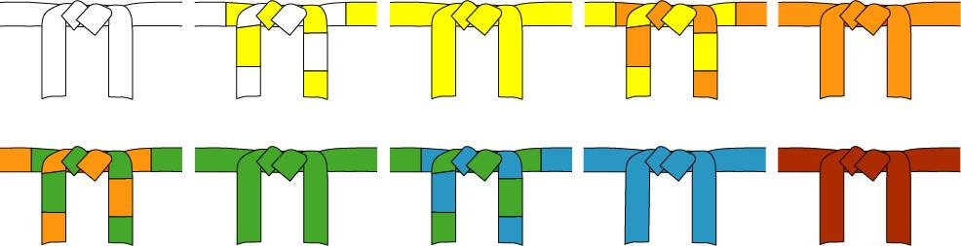

As tu fait des compétitions ou interclubs ?

Quels sont tes meilleurs résultats
Année | lieu | Intitulé du championnat | Résultat

Lettre de motivation

Qu’est ce que tu aimes dans le judo ?

Pourquoi veux tu t’inscrire à la section sportive judo ?

Le travail scolaire :
Quand fais tu tes leçons ?

Où les fais tu ?

Comment apprends-tu ?

As tu des difficultés scolaires ?

Si oui dans quel(s) domaine(s) ?

Règlement de la section sportive scolaire judo

Les élèves inscrits à la section sportive s’engagent :

- A avoir un comportement exemplaire au collège
- Respecter le règlement du collège et le code moral du judo
- A assister à tous les cours d’enseignement

même en cas d’inaptitude partielle ou totale (fournir un certificat médical)
- A assister aux cours d’EPS
- A assister à tous les cours de le section sportive

- A s’inscrire à l’AS du collège et participer :
* au cross du conseil général
* aux activités judo et sports de combat proposés à l’UNSS
* au championnat académique de judo

- A faire son maximum en classe pour avoir les meilleurs résultats scolaires possibles

Les élèves pourront bénéficier :

- d’un suivi médical
- de soutien scolaire
- d’un emploi du temps aménagé pour pouvoir assister à tous les cours d’enseignements et les cours de la section sportive

Le non respect de ce règlement entraînera une exclusion temporaire ou définitive de la section sportive.
Après chaque conseil de classe, un bilan scolaire et sportif sera réalisé afin d’adapter la scolarité aux élèves.
Les résultats scolaires prévaudront sur les résultats sportifs.

Signatures
De l’élève De son représentant légal De l’enseignant référent

Certificat médical

Je soussigné(e)………………………………….. …………...docteur certifie avoir examiné :

Nom ;
Prénom :
Date de naissance :

et n’avoir décelé aucune contre indication :
- à la pratique du judo en compétition
- à la participation à la section sportive de judo

Fait le A

Signature du médecin cachet

